# АДМИНИСТРАЦИЯ ИЛЬИНСКОГО СЕЛЬСОВЕТА

ДОВОЛЕНСКОГО РАЙОНА НОВОСИБИРСКОЙ ОБЛАСТИ

П О С Т А Н О В Л Е Н И Е

от 25.03.2025г. № 15

с. Ильинка

Об утверждении Схемы размещения нестационарных торговых

объектов на территории Ильинского сельсовета Доволенского района Новосибирской области

В соответствии с Федеральным законом от 28.12.2009 г. № 381-ФЗ «Об основах государственного регулирования торговой деятельности в Российской Федерации», приказом Министерства промышленности, торговли и развития предпринимательства в Новосибирской области от 24.01.2011 года № 10 «О порядке разработки и утверждения органами местного самоуправления Схемы размещения нестационарных торговых объектов», администрация Ильинского сельсовета Доволенского района Новосибирской области ПОСТАНОВЛЯЕТ:

1. Утвердить прилагаемую Схему размещения нестационарных торговых объектов на территории Ильинского сельсовета Доволенского района Новосибирской области, согласно приложению 1.

2. Утвердить графическую схему размещения нестационарных торговых объектов, согласно приложению 2, 3.

3. Постановление № 15 от 12.03.2020г "Об утверждении Схемы размещения нестационарных торговых объектов на территории Ильинского сельсовета Доволенского района Новосибирской области" признать утратившим силу.

4. Опубликовать настоящее постановление в периодическом издании «Ильинский вестник» и разместить на официальном сайте администрации Ильинского сельсовета Доволенского района Новосибирской области.

5. Обеспечить отправку данного постановления в Министерство промышленности, торговли и развития предпринимательства НСО в установленном законодательством порядке.

6. Контроль за исполнением данного постановления оставляю за собой.

Глава Ильинского сельсовета

Доволенского района

Новосибирской области С.Н.ковинько

Приложение 1 к постановлению администрации

Ильинского сельсовета Доволенского района

Новосибирской области от 25.03.2025 г. № 15

**Схема**

**размещения нестационарных торговых объектов**

**на территории администрации Ильинского сельсовета**

**Доволенского района Новосибирской области**

|  |  |  |  |  |  |  |  |  |
| --- | --- | --- | --- | --- | --- | --- | --- | --- |
| № п/п | Адресные ориентиры нестационарного торгового объекта (район, адрес) | Вид  объекта | Количе-ство не-стацио-нарных торго-вых объ-ектов | Площадь земельно-го участ-ка, кв.м. | Площадь нестацио-нарного торгового объекта, кв.м. | Специализация (ассор-тимент реализуемой продукции) | Собственник земельного участка, на ко-тором расположен нестационарный торговый объект | Период разрешения на раз-мещение неста-ционарного торгового объекта |
| Муниципальное образование Ильинский сельсовет | | | | | | | | |
| 1 | НСО, Доволенский район, с. Ильинка, 10 м. от административного здания по ул. Ленина, 85 | Земельный участок для торговли | 4 | 80 | 15 | Промышленные товары, фрукты, саженцы, птица, лоточная торговля | Земельные участки, государственная, собственность на которую не разграничена | весна, лето, осень |
| 2 | НСО, Доволенский район, п. Дружный, 10 м. от жилого дома по ул.Центральная, 13 | Земельный участок для торговли | 2 | 60 | 10 | Промышленные товары, фрукты, саженцы, птица, лоточная торговля | Земельные участки, государственная, собственность на которую не разграничена | весна, лето, осень |

Приложение 2 к схеме размещения

нестационарных торговых объектов

на территории Ильинского сельсовета

Доволенского района

Новосибирской области

Объект, предусмотренный схемой размещения нестационарных торговых объектов на территории Ильинского сельсовета Доволенского района Новосибирской области в с.Ильинка

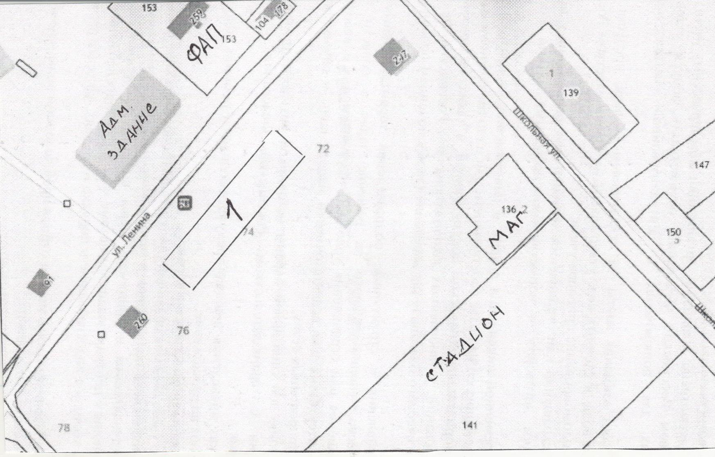

Условные обозначения:

1 – торговая площадка

Приложение 3 к схеме размещения

нестационарных торговых объектов

на территории Ильинского сельсовета

Доволенского района

Новосибирской области

Объект, предусмотренный схемой размещения нестационарных торговых объектов на территории Ильинского сельсовета Доволенского района Новосибирской области в пос.Дружный

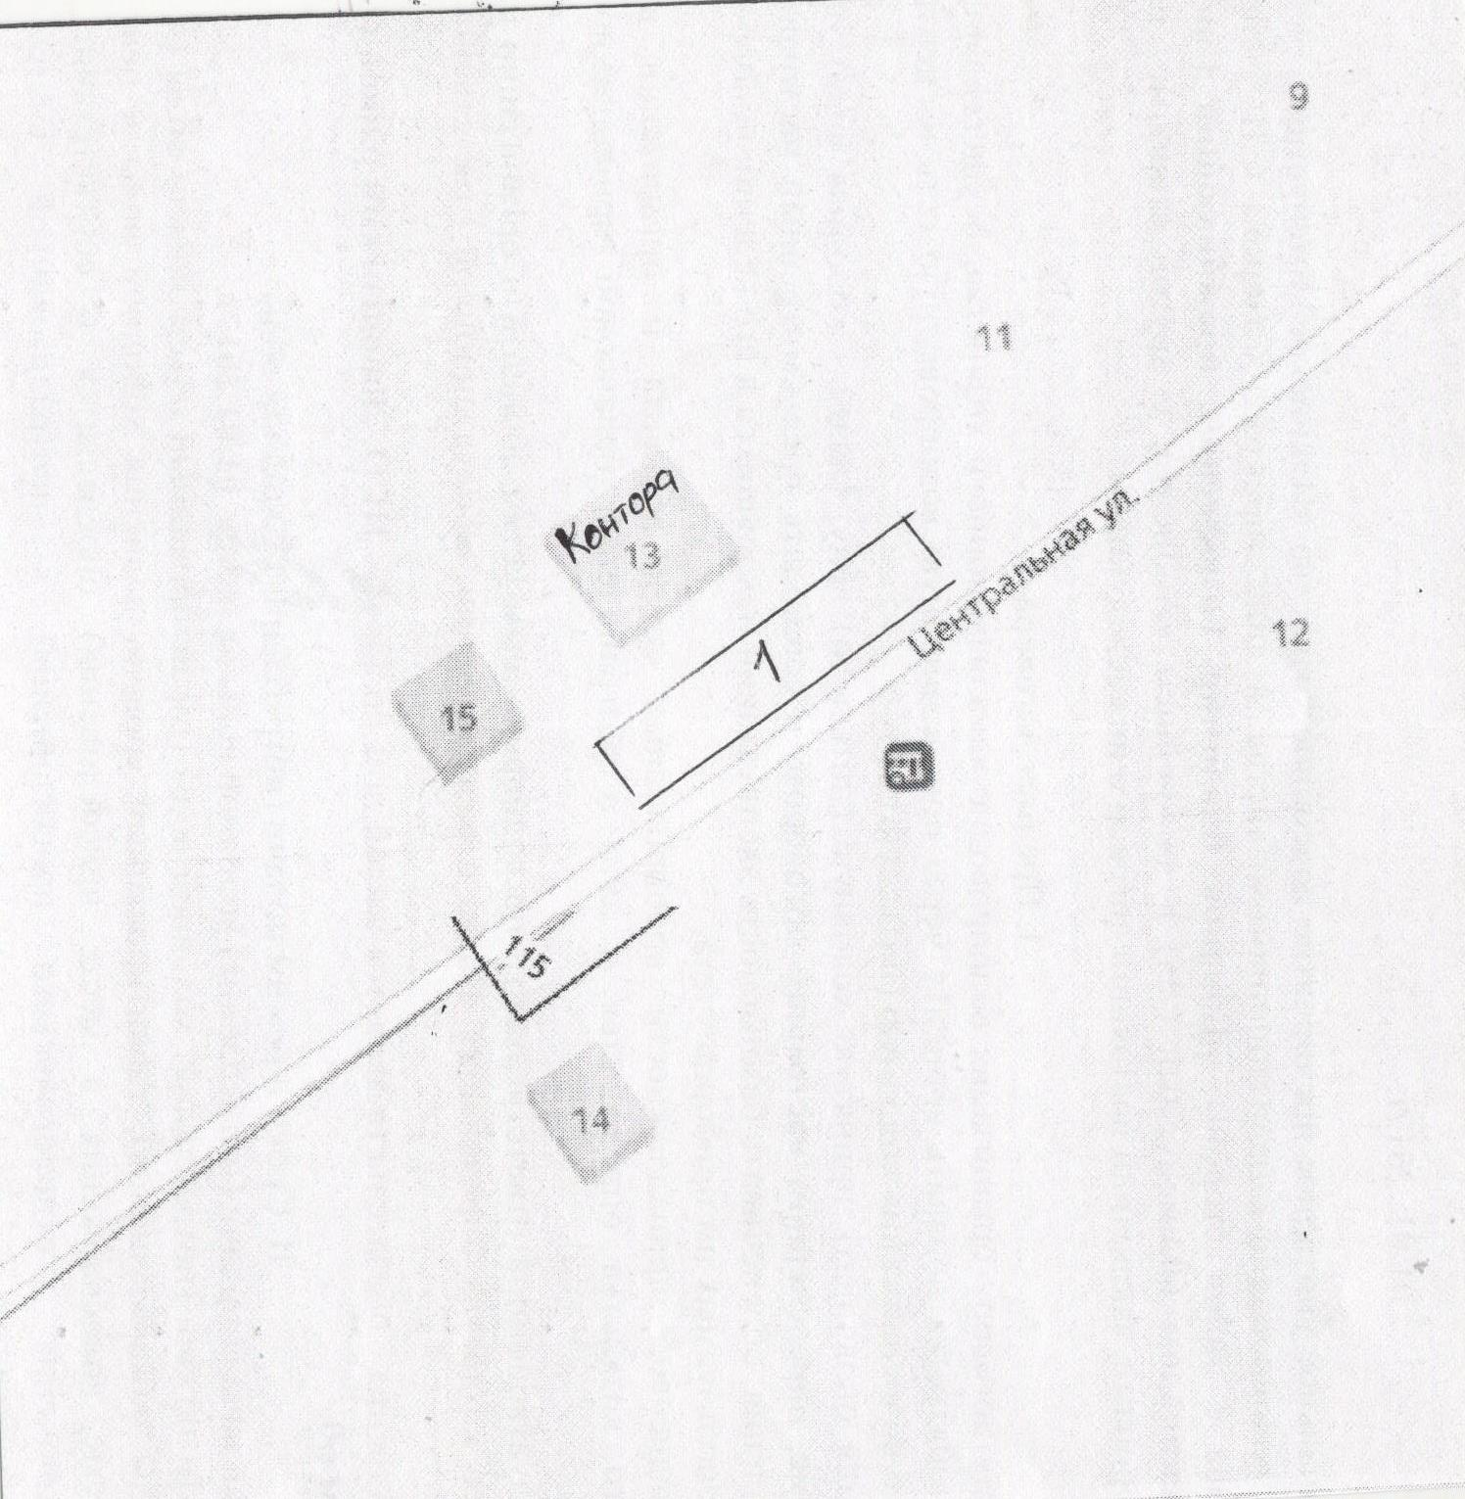

Условные обозначения:

1 – торговая площадка